«Найди и назови отличия»
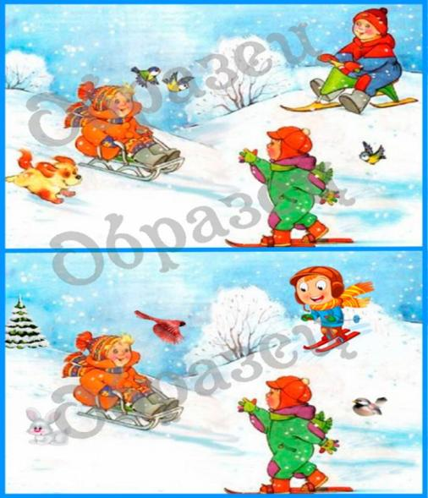

Лексическая тема: «ЗИМНИЕ ВИДЫ СПОРТА»
(Разработала учитель – логопед Кукушкина М.Н.)
- Дети зимой (что делают?) – катаются на санках (коньках, лыжах), лепят снеговиков, играют в снежки, строят снежные крепости,…
- «Закончи предложение» поиск соответствующего понятия
Зимой реки и озера покрываются гладким, прозрачным, блестящим ... (льдом).
Земля покрылась белым, пушистым ... (снегом).
Дети слепили большую снежную ... (бабу).
Зимой дети любят кататься на ... (санках, лыжах, коньках).
- «Сосчитай 2, 5»
Одна снежная крепость две снежных крепости пять снежных крепостей
Одна изящная фигуристка две изящных фигуристки пять изящных фигуристок
Одна зимняя забава две зимних забавы пять зимних забав
Одно сложное упражнение два сложных упражнения пять сложных упражнений
Один экстремальный сноубордист два экстремальных сноубордиста
пять экстремальных сноубордистов
Один скоростной конькобежец два скоростных конькобежца
пять скоростных конькобежцев
- «Назови спортсмена и спортсменку»
Бегает на коньках (кто?) – конькобежец, конькобежка
Катается на санях (кто?) – саночник, саночница
Бегает на лыжах (кто?) – лыжник, лыжница
Спускается с горы на сноуборде (кто?) – сноубордист, сноубордистка
Играет в хоккей (кто?) – хоккеист, хоккеистка
Катается на коньках (кто?) – фигурист, фигуристка
- «Что лишнее и почему?»
Лыжи, санки, коньки, велосипед. Лишний велосипед, потому что на нём катаются летом, а на санках, лыжах и коньках – зимой.
Северное сияние, град, снег, зима. Лишняя зима, потому что это время года, а всё остальное – явления природы.
- «Какое слово не подходит?»
Полёт, ледок, ледовый, ледник, наледь.
Лыжи, лыжник, булыжник, лыжница, лыжня.
- «Семейка слов» подбор родственных и однокоренных слов
Лёд – ледок, льдина, льдинка, ледник, ледоход, ледяной, гололед, ледовый.
- «Собери предложение»
Ира, на, катание, фигурное, заниматься, каток.
Хоккеист, шайба, забить, ворота, в.
Любить, папа, кататься, лыжи, на.
Развитие речевого дыхания и голоса, темпо-ритмической стороны речи
Анки- анки- анки – у саночника есть санки. Ист – ист – ист – метко стреляет биатлонист. Ки- ки- ки- у фигуристки красивые коньки. | Бу- бу –бу – хоккеист забил в ворота шайбу.  Лем – лем – лем – защитил вратаря его шлем.  Онки –онки- онки – лыжник начинает гонки

Развитие связной речи, ВПФ.
1. Составить рассказ из личного опыта на темы: "Как я лепил(а) снежную бабу", "Как я играл(а) зимой".
2. Заучивание стихотворения. С. Черный
Мчусь, как ветер, на коньках
Вдоль лесной опушки...
Рукавички на руках,
Шапка на макушке...
3. «Что лишнее и почему?»
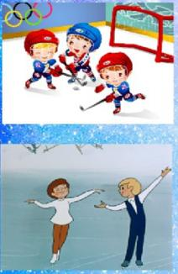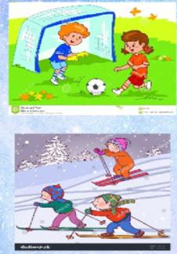

4. «Снаряди спортсмена» Назови спортсмена, и какой предмет ему нужен.

